КЕМЕРОВСКАЯ ОБЛАСТЬ – КУЗБАСС
ТОПКИНСКИЙ МУНИЦИПАЛЬНЫЙ ОКРУГ

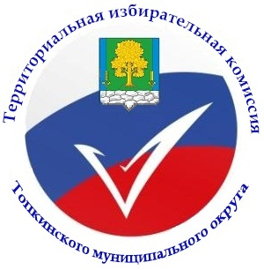

ТЕРРИТОРИАЛЬНАЯ ИЗБИРАТЕЛЬНАЯ КОМИССИЯ

ТОПКИНСКОГО МУНИЦИПАЛЬНОГО ОКРУГА

РЕШЕНИЕ

7.07.2024 г. № 51/144
г.Топки

О регистрации уполномоченного представителя по финансовым вопросам избирательного объединения «Региональное отделение в Кемеровской области – Кузбассе Политической партии «НОВЫЕ ЛЮДИ» на выборах депутатов Совета народных депутатов Топкинского муниципального округа второго созыва

Рассмотрев документы, представленные в территориальную избирательную комиссию Топкинского муниципального округа для регистрации уполномоченного представителя по финансовым вопросам избирательного объединения «Региональное отделение в Кемеровской области – Кузбассе Политической партии «НОВЫЕ ЛЮДИ» на выборах депутатов Совета народных депутатов Топкинского муниципального округа второго созыва, руководствуясь статьей 11 Закона Кемеровской области от 7 февраля 2013 года № 1-ОЗ «Об избирательных комиссиях, комиссиях референдума в Кемеровской области – Кузбассе», пунктом 1 статьи 36 Закона Кемеровской области от 30 мая 2011 года № 54-ОЗ «О выборах в органы местного самоуправления в Кемеровской области – Кузбассе», территориальная избирательная комиссия Топкинского муниципального округа
Решила:
- Зарегистрировать уполномоченного представителя по финансовым вопросам избирательного объединения «Региональное отделение в Кемеровской области – Кузбассе Политической партии «НОВЫЕ ЛЮДИ» на выборах депутатов Совета народных депутатов Топкинского муниципального округа второго созыва
– Кукушкина Эдуарда Юрьевича.
- Выдать Кукушкину Эдуарду Юрьевичу удостоверение установленного образца.
3. Контроль за выполнением настоящего решения возложить на секретаря территориальной избирательной комиссии Сковородкину О.В..
4. Разместить настоящее решение на официальном сайте администрации Топкинского муниципального округа в разделе «Выборы» в информационно-телекоммуникационной сети «Интернет»

Председатель избирательной комиссии
Топкинского муниципального округа Маракулина М.А.

Секретарь избирательной комиссии
Топкинского муниципального округа Сковородкина О.В.

